|  |
| --- |
| WFiIS AGH |
| **Gabinet Weterynaryjny** |
| Dokumentacja analityczna systemu |
|  |
| Rafał Kantor, Artur Kiszka, Sylwester Tomaszewski |
| 2015-01-17 |

|  |
| --- |
| Dokument ma na celu sprecyzowanie założeń projektu, jak również ustalenie zasad jego tworzenia, jego zakresu, ograniczeń, a także wyjaśnienie szczególnych korzyści wynikających z przyjętych technik jego realizacji |

1 Wprowadzenie 3

1.1 Opis systemu 3

1.2 Cele do osiągnięcia 3

1.3 Słownik 3

2 Wymagania funkcjonalne - przypadki użycia 3

2.1 Identyfikator – nazwa przypadku użycia 3

3 Wymagania niefunkcjonalne 3

3.1 Wymagania względem projektu 3

3.2 Reguły biznesowe 3

3.3 Ograniczenia implementacji 3

3.4 Dostępność, wydajność, niezawodność 3

3.5 Użyteczność 3

3.6 Dokumentacja 3

3.7 Utrzymanie systemu 3

4 Model dziedziny 3

5 Modele stanów obiektów dziedziny 3

6 Problemy i ryzyka 3

# Wprowadzenie

## Opis systemu

## Cele do osiągnięcia

Celem projektu jest stworzenie aplikacji internetowej „Gabinet Weterynaryjny”, wspierającej obsługę lecznicy dla zwierząt, system łączący zalety klasycznych, papierowych kart zawierających historię leczenia wraz z nowoczesnym, postępowym podejściem do obsługi gabinetów weterynaryjnych.

Skierowany jest on do właścicieli niewielkich (kilku osobowych) gabinetów weterynaryjnych, w których ogół procesów związanych z zarządzaniem i funkcjonowaniem gabinetu spoczywa w rękach jednego lekarza, będącego często właścicielem gabinetu. Aplikacja stanowi kompleksowy produkt, umożliwiający m.in. zarządzanie procesem pojedynczej wizyty, obsługę magazynów leków, akcesoriów medycznych oraz gadżetów dla zwierząt, jak również możliwość rezerwacji czasu pracy osób zatrudnionych w gabinecie.

Celem powstania projektu jest chęć zautomatyzowania, usprawnienia procesu kierowania lecznicą zwierząt. Obecnie czas wolny stanowiący jedno z najbardziej pożądanych dóbr w świecie biznesu jest wartością pożądaną również przez lekarzy weterynaryjnych. W dzisiejszych czasach, właściciel niewielkiego gabinetu, nie jest jedynie lekarzem, lecz managerem, marketingowcem, odpowiedzialnym za leczenie zwierząt, jak również zapewnienie niezbędnych artykułów potrzebnych do funkcjonowania gabinetu, czy reklamowanie własnego przedsiębiorstwa.

Celem „Gabinetu Weterynaryjnego” jest maksymalne odciążenie właściciela z obowiązku analizy ogromnej ilości danych przetwarzanych wewnątrz przedsiębiorstwa. Dostarczenie mu informacji na temat najbardziej opłacalnych kierunków rozwoju gabinetu (np. najczęściej wykonywane zabiegi, najbardziej popularne wśród klientów gadżety dla zwierząt, czy najczęściej wykorzystywane leki).

## Słownik

### Aplikacja internetowa

(ang.) *web application* – zwana również aplikacją webową, to program komputerowy, który pracuje na serwerze i komunikuje się poprzez sieć komputerową z hostem użytkownika komputera z wykorzystaniem przeglądarki internetowej użytkownika, będącego w takim przypadku interaktywnym klientem aplikacji internetowej.

### Gadżet dla zwierząt

Przyrząd, urządzenie, czasem niepełniące funkcji użytkowej. Gadżetami mogą być smycze, piłki, ubrania, gwizdki, kosze, kuwety, szampony, karmy, obroże itp.

### Akcesoria medyczne

Ogół instrumentów medycznych wykorzystywanych w procesie diagnostyki i leczenia zwierząt. Mogą być nimi np. strzykawki, rękawice, fartuchy, prześcieradła, przyrządy USG, itp.

# Wymagania funkcjonalne - przypadki użycia

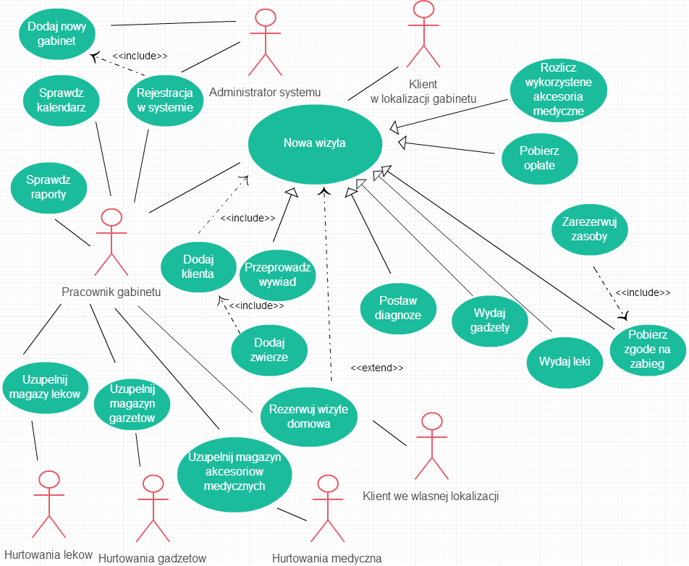

## Nowa wizyta

### Opis przypadku użycia

### Aktorzy

### Poziom

Jeden z trzech poziomów: ogólnego, użytkownika i podfunkcji.

### Cel (cel biznesowy osiągany przez ten przypadek użycia)

### Cele użytkowników

### Warunki początkowe (ograniczenia)

### Częstotliwość wykonania

### Wyzwalacz

### Warunki końcowe

### Scenariusz główny

Może być załączony diagram, jednak podstawowy zapis jest tekstowy.

### Scenariusze alternatywne

### Powiązane reguły biznesowe

### Rozszerzane przypadki użycia

### Włączone przypadki użycia

### Problemy

### Decyzje

# Wymagania niefunkcjonalne

Wszystkie wymagania powinny mieć identyfikatory.

## Wymagania względem projektu

Jakie są ograniczenia czasu realizacji oraz inne wymogi związane z organizacją pracy?

### Identyfikator – nazwa wymagania

…

## Reguły biznesowe

### Identyfikator – nazwa wymagania

…

## Ograniczenia implementacji

Co wpływa na technologie i techniki wykorzystywane do realizacji projektu?

## Dostępność, wydajność, niezawodność

## Użyteczność

## Dokumentacja

Jakie są wytyczne dla dokumentacji użytkownika, dokumentacji projektowej oraz kodu?

## Utrzymanie systemu

# Model dziedziny

[Diagram]

[Opis odpowiedzialności klas obiektów]

# Modele stanów obiektów dziedziny

Opcjonalne. Dla systemów, których zachowanie zależy od stanu obiektów.

# Problemy i ryzyka

Ryzyka są to sytuacje wpływające na projekt, które mogą zdarzyć się z prawdopodobieństwem > 0 i < 1.